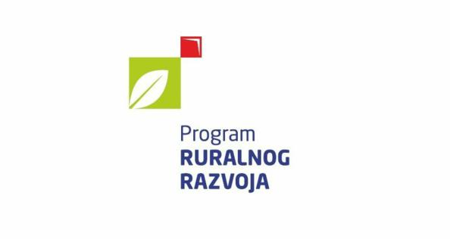

Ministarstvo poljoprivrede,

Uprava šumarstva, lovstva i drvne industrije

POZIVA

sve zainteresirane šumoposjednike da se prijave na tečaj „Održivo gospodarenje šumama“ koji se provodi u sklopu Mjere M08, Podmjere 8.5. „Potpora za ulaganja u poboljšanje otpornosti i okolišne vrijednosti šumskih ekosustava“ – provedba tipa operacije 8.5.1. „Konverzija degradiranih šumskih sastojina i šumskih kultura“ kako bi ostvarili dodatnih 5 bodova prilikom prijave na natječaj.

Tečaj će se održati u četvrtak, 14. srpnja 2022. godine s početkom u 10.00 sati u Obrtničkom domu u Vrbovcu, Križevačka ulica 4, Vrbovec.

Prijavu za sudjelovanje na tečaju potrebno je dostaviti na mail: maja.mihaljinec@mps.hr

